**Развивая детскую речь, мы расширяем не только речевые возможности ребенка, но и непосредственно влияем его интеллектуальные способности, внимание, память, кругозор и другие аспекты жизнедеятельности**

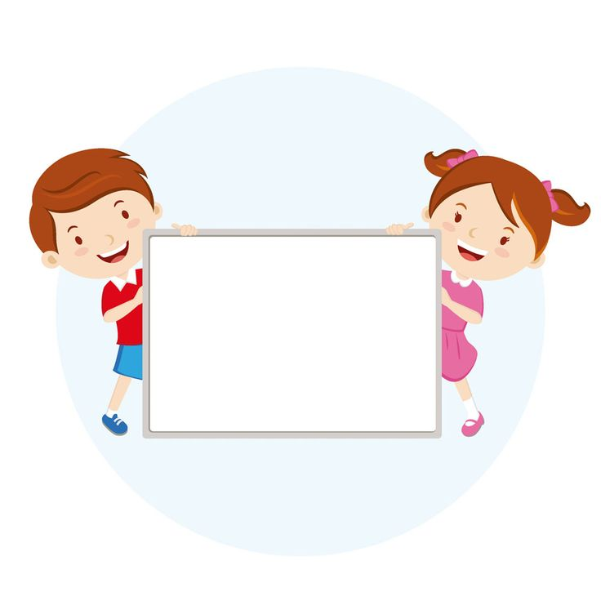

**Речевое развитие детей 4 - 5 лет**

***Дети средней группы более любознательны, самостоятельны и активны в освоении социальной и природной действительности, поскольку ближе к 5-ти годам:***

*• приобретаются навыки связной речи (последовательное наиболее полное выражение своих мыслей);*

*• расширяется словарный запас: пополняется активный словарь (слова, которые часто употребляются в повседневной жизни) и пассивный словарь (ребенок не часто употребляет эти слова, но знает их значение, может объяснить смысл);*

*Кроме того, в этом возрасте возрастает устойчивость внимания к речи окружающих, чем старше становится ребёнок, тем большее влияние речевое развитие оказывают семейное и общественное воспитание.*

***Общение взрослого с ребенком значительно обогащает, оживляет и повышает уровень общения дошкольника***



***«Приготовим сок»***

*«Из яблок сок… (яблочный); из груш… (грушевый); из слив… (сливовый); из вишни… (вишневый); из моркови, лимона, апельсина и т.п. Справились? А теперь наоборот: апельсиновый сок из чего? и т.д.»*



***«Отгадай, кто это?»***

*Взрослый произносит слова, а ребёнок отгадывает, к какому животному они подходят:*

*- Прыгает, грызёт, прячется? (заяц)*

*- Бодается, мычит, пасётся?*

*- Крадётся, царапается, мяукает?*

*- Шипит, извивается, ползает?*

*Если справились, попробуйте поиграть наоборот. Пусть ребёнок говорит, что умеет делать животное, а вы попробуйте отгадать, кто это.*



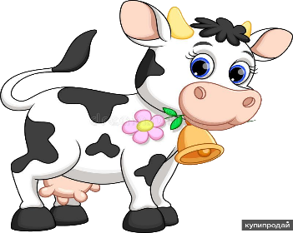

***«Исправь ошибку»***

*Взрослый читает предложения, а ребёнок исправляет и говорит правильно.*

*Конура залезла в собаку. Лужа перепрыгнула через меня. Стул залез под котёнка. На лягушку прыгнула трава.*

*Кустик спрятался за ёжика.*

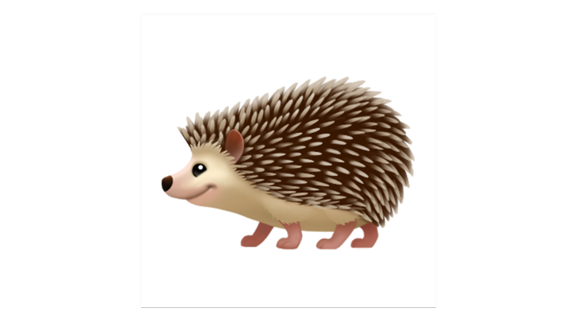

**Поиграйте с ребенком**

**это принесет ребенку пользу, а вам радость от общения с ним**

**«Я заметил»**

*По дороге из детского сада (в детский сад).*

*«Давай проверим, кто из нас самый внимательный. Будем называть предметы, мимо которых мы проходим; а еще обязательно укажем, какие они. Вот почтовый ящик – он синий. Я заметил кошку – она пушистая. Ребенок и взрослый могут называть увиденные объекты по очереди.*



**«Волшебные очки»**

*«Представь, что у нас есть волшебные очки. Когда их надеваешь, то все становится красным (зеленым, синим и т.п.). Посмотри вокруг в волшебные очки, какого цвета все стало, скажи: красные сапоги, красный мяч, красный дом, красный нос, красный забор и пр.»*

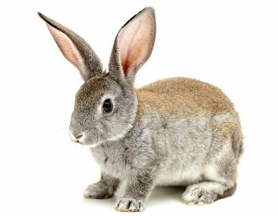

***«Доскажи словечко»***

*Взрослый начинаете фразу, а ребенок заканчивает ее. Например:*

*- Ворона каркает, а воробей… (чирикает). Сова летает, а заяц… (бегает, прыгает). У коровы теленок, а у лошади… (жеребенок) и т. п.;*

*- Медведь осенью засыпает, а весной…*

*- Пешеходы на красный свет стоят, а на зелёный…*

*- Мокрое бельё развешивают, а сухое…*

*- Вечером солнце заходит, а утром…*

